Одеський Національний Медичний Університет

Кафедра нормальної і патологічної клінічної анатомії

МЕТОДИЧНА РОЗРОБКА
до сАМОСТІЙНОЇ рОБОТИ АСПІРАНТІВ
НА ТЕМУ:

«ПОРЯДОК РЕЦЕНЗУВАННЯ ІСТОРІЇ ХВОРОБИ.»

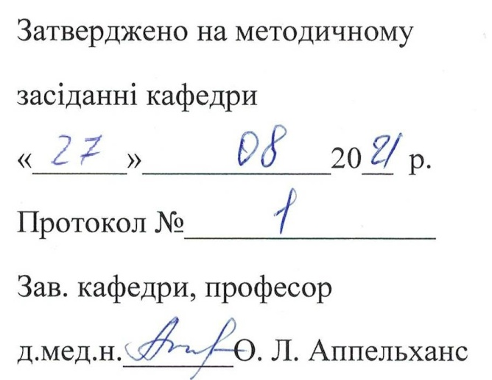

Одеса-2021

Тема: Порядок рецензування історії хвороби.

- Актуаьність теми:

Рецензування історії хвороби та патового-анатомічного розтину необхідне, щоб в повній мірі оцінити якість надання лікувально-діагностичної допомоги та профілактичних мір, дя визначення діагностичних помилок та запобігання їх у майбутньому.

- Конкретні цілі:
Аспірант повинен знати:
- На підставі чого визначається якість профілактичних заходів і надання лікувально-діагностичної допомоги.
- Порядок рецензування історії хвороби.

Зміст теми:
МЕТОДИЧНІ РЕКОМЕНДАЦІЇ ПО РЕЦЕНЗУВАННЮ ІСТОРІЇ ХВОРОБИ І ПРОТОКОЛІВ ПАТОЛОГО-АНАТОМІЧНОГО РОЗТИНУ

1. На підставі вивчення історії хвороби, амбулаторної карти і протоколу патолого-анатомічного розтину визначається якість профілактичних заходів і надання лікувально-діагностичної допомоги. Для цього:
а) вивчається інформація про догоспітальний період (своєчасність госпіталізації, правильність і своєчасність транспортування);
б) аналізується якість медичного обстеження в поліклініці (відсутність спостереження, дефекти діагностики і лікування);
в) вивчається інформація про госпітальний період (час знаходження в приймальному відділенні, термін встановлення основного діагнозу і його ускладнень, своєчасність, правильність і обгрунтованість лабораторних і діагностичних процедур, оперативних втручань, дефектів анестезії і реанімації, причин пізньої діагностики і неадекватності лікувально-діагностичних заходів, їх вплив на результат лікування);
г) виявляються дефекти медикаментозного і оперативного лікування, післяопераційного ведення хворого з уточненням їх впливу на результат

2. У разі діагностичної помилки:
а) відзначаються її причини (короткочасність перебування в стаціонарі, відсутність спадкоємності в спостереженні і лікуванні, тяжкість стану хворого, неповне клініко-лабораторне обстеження, неправильна інтерпретація отриманих даних, неправильне укладення консультантів, відсутність необхідних умов для діагностики і лікування - відсутність медикаментів, апаратури, налагоджених методик та ін.);
б) висловлюється судження про категорію розбіжності клінічного і патолого-анатомического діагнозів (I, II, III).

3. За наявності ятрогенної патології:
а) аналізуються причини і умови її виникнення;
б) висловлюється судження про категорію ятрогенії (I, II, III).

4. Відзначаються можливі дефекти у веденні і оформленні медичної документації :
а) історії хвороби (збір анамнезу, опис об'єктивних даних, план обстеження і лікування хворого, хірургічні втручання, інформативність щоденникових записів, етапних епікризів, побудова клінічного діагнозу і терміни його встановлення);
б) протоколу розтину (детальність розкриття, повнота макро- і мікроскопічних описів, термінів розвитку захворювань і їх ускладнень (в першу чергу - ИБС, ЦВБ, інфекційно-запальних поразок, включаючи пневмонії), необхідність додаткових аналізів - мікробіологічних, біохімічних та ін., облік клінічних даних, адекватність клініко-анатомічних зіставлень, конструкція діагнозу, інформативність епікризу, правильність укладення про причину смерті).
5. При відміні патолого-анатомічного розтину дається укладення про правомірність і обгрунтованість його відміни.
6. Вносяться пропозиції, спрямовані на усунення виявлених помилок і упущень.

Питання для самоконтролю :
- На підставі чого визначається якість профілактичних заходів і надання лікувально-діагностичної допомоги.
- Необхідні дії у разі діагностичної помилки.
- Порядок рецензування при ятрогенії.

Література:
- Старченко І.І. Практикум з біопсійно-секційного курсу / І.І. Старченко, А.П. Гасюк, С.А. Проскурня, Н.В. Ройко, Б.М. Филенко, О.К. Прилуцький. - Потава. 2016. - 5 с., 114 с.
- Наказ МОЗ України №81 від 12.05.1992 та №179 від 29.03.2006
- Патоморфологія: нац. підруч. / В.Д.Марковський, В.О.Туманський І.В. Сорокіна та ін., за ред. В.Д. Марковського, В.О. Туманського. — К.: ВСВ «Медицина».2015— 936с.,кольор.вид. ISBN 978-617-505-450-5

Тема наступної самостійної роботи:
“Підготовка до залікового заняття”

Методичні рекомендації розробив ас. Артьомов О.В.

